**ชุดที่ ๕ จำนวน ๒๐ คำ**

**ดดอกไม้ มะพร้าว ส้ม ฟัง เงาะ เรา มีด หัว ยยาย มะละกอ น้า โทรทัศน์ ชุด นก แมว เที่ยว**

**เ เพื่อน น้ำตาล จมูก ผ้า**

**ชุดที่ ๖ จำนวน ๒๐ คำ**

**ถู ครู นม ผักบุ้ง ตู้ ผม ตี พระเจ้าอยู่หัว สอน ย่า ห้องแปรง ไหว้ ทหาร โรงพยาบาล ลิง เด็ก ชมพู่ หน้า วิ่ง**

**ชุดที่ ๗ จำนวน ๒๐ คำ**

**โต๊ะ ช้าง พา ยา นักเรียน ของเล่น แม่ค้า ลำไย เป็ด ส้มโอ ตีน ตุ๊กตา เตียง หลัง กัด เสื้อกันหนาว ขนมปัง ขัน เตา มุ้ง**

**ชุดที่ ๘ จำนวน ๒๐ คำ**

**พระราชินี นั่ง เต่า ผักกาด การ์ตูน เท้า ร้อน วัว ผู้หญิง อา พริก หู ดอกเข็ม ป้า ฟัน ผู้ชาย กางเกง รูป ป่า มะเขือ**

**ชุดที่ ๑ จำนวน ๒๐ คำ**

**มี ไม่ ก็ ไป กิน แม่ บ้าน หมอ มัน เขา ขาย ใส่ คน ข้าว พ่อ เล่น หนู ชอบ มา ให้**

**ชุดที่ ๒ จำนวน ๒๐ คำ**

**ล้าง พี่ ซื้อ รู้ ได้ น้ำ หนังสือ นอน รถ เห็น น้อง ผม มือ ขนม ช้อน เลี้ยง จาน ดู เสื้อ อยู่**

**ชุดที่ ๓ จำนวน ๒๐ คำ**

**ไข่ ลูก ถ้วย ไก่ ขา ตำรวจ จับ โรงเรียน ปลูก ผัก รู้จัก กระต่าย ชาม รัก หมู มะม่วง พระ ปาก เรือ เดิน**

**ชุดที่ ๔ จำนวน ๒๐ คำ**

**หม้อ กล้วย หมอน เก็บ ปลา ตลาด ตา หา ผ้าห่ม น้ำปลา ขี่ แขน อาบน้ำ แตงโม แกง ตัว ดิน**

สู้ๆนะค่ะเด็กๆ

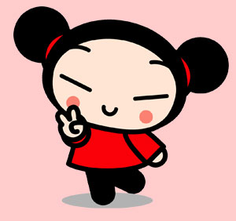

ชื่อ.............................................................................

**ชุดที่ ๙ จำนวน ๒๐ คำ**

**ในหลวง เสื้อผ้า เขียน งู ลุง เสือ ตู้เย็น ตา(ญาติ) พายุ ละมุด หญ้า กุหลาบ หยิบ ตัด ที่นอน จระเข้ เจอ ปู่ รถไฟ ก๋วยเตี๋ยว**

**ชุดที่ ๑๐ จำนวน ๒๐ คำ**

**หัวเข่า สิงโต กวาง ร้องไห้ วัด มะขาม หมาป่า ลางสาด ชาวนา ประตู ฝรั่ง(ผลไม้) นั่น ฉัน ถนน วิทยุ อ่าน ทัพพี องุ่น มะยม หมวก**

**ชุดที่ ๑๑ จำนวน ๒๔ คำ**

**กระเป๋า กะหล่ำปลี นิ้ว กวาด ถุง ไล่ ติด เปิด มัด ผักชี บิน มะลิ รถยนต์ กระป๋อง ฉีดยา ถั่ว คอ ตะหลิว ปลาทู ตับ กระโดด ตก กราบ กุ้ง**

**ชุดคำพื้นฐานสำหรับพัฒนาทักษะการอ่าน ๒๔๒ คำ**

**นักเรียนชั้นอนุบาล 2**

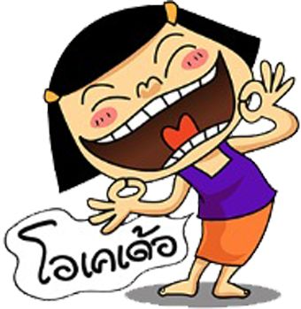

**โรงเรียนบ้านคอแลน**

**อำเภอบุณฑริก จังหวัดอุบลราชธานี**

**สำนักงานเขตพื้นที่การศึกษาประถมศึกษาอุบลราชธานี เขต 5**